# 走近“守岛英雄”王继才

　　习近平近日对王继才同志先进事迹作出重要指示强调，王继才同志守岛卫国32年，用无怨无悔的坚守和付出，在平凡的岗位上书写了不平凡的人生华章。我们要大力倡导这种爱国奉献精神，使之成为新时代奋斗者的价值追求。

　　王继才为何能引起习近平为他点赞？让我们一起走近“守岛英雄”王继才。

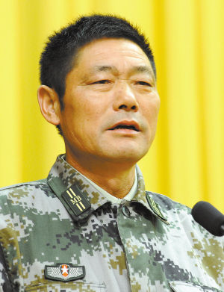

王继才

　　王继才生前是江苏省灌云县开山岛民兵哨所所长。开山岛位于我国黄海前哨，面积只有两个足球场大，战略位置十分重要。1985年部队撤编后，设立民兵哨所，但因条件艰苦，先后上岛的10多位民兵都不愿长期值守。1986年，26岁的王继才接受了守岛任务，从此与妻子以海岛为家，与孤独相伴，在没水没电、植物都难以存活的孤岛上默默坚守，把青春年华全部献给了祖国的海防事业。2018年7月27日，在黄海前哨坚守32年的王继才突发急病，经抢救无效，不幸逝世。

　　这就是开山岛——

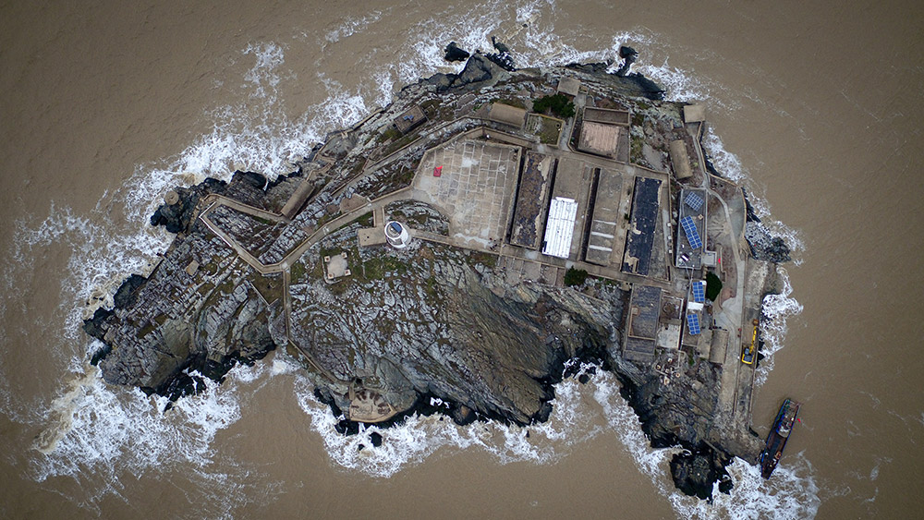

图为航拍的江苏开山岛

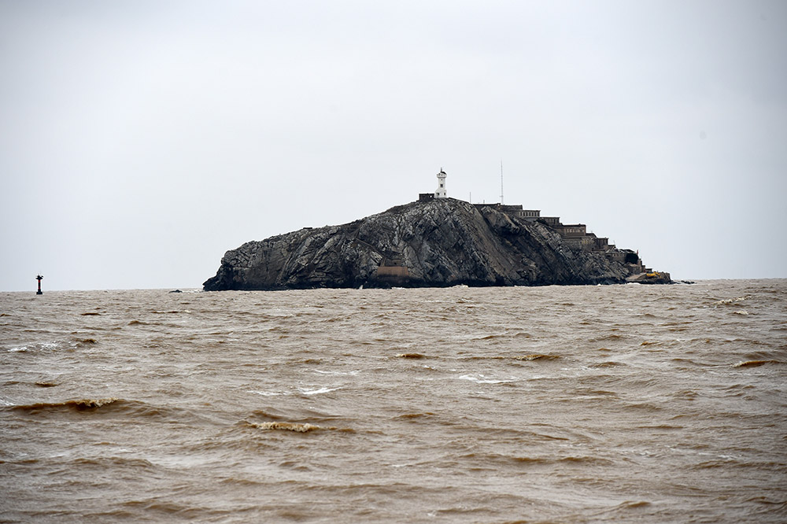

开山岛

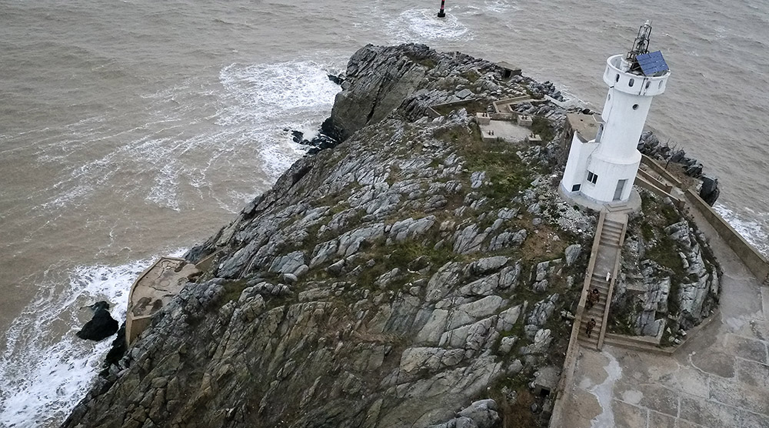

开山岛

**32年前，他决定留下**

　　1986年7月，江苏省灌云县人武部政委找到王继才，王继才接受了守岛任务，瞒着家人上了岛。全村最后一个知道他守岛消息的，是他的妻子王仕花。当王仕花来到岛上，看着胡子拉碴的丈夫，她的眼泪夺眶而出：“别人不守，咱也不守，回家去吧！”王继才对妻子说：“你回吧，我决定留下！守岛就是守家，国安才能家安。”

　　没想到，几天后王仕花辞掉了小学教师工作，把两岁的女儿托付给老人，上岛与丈夫一起守岛，这一守就是32年。

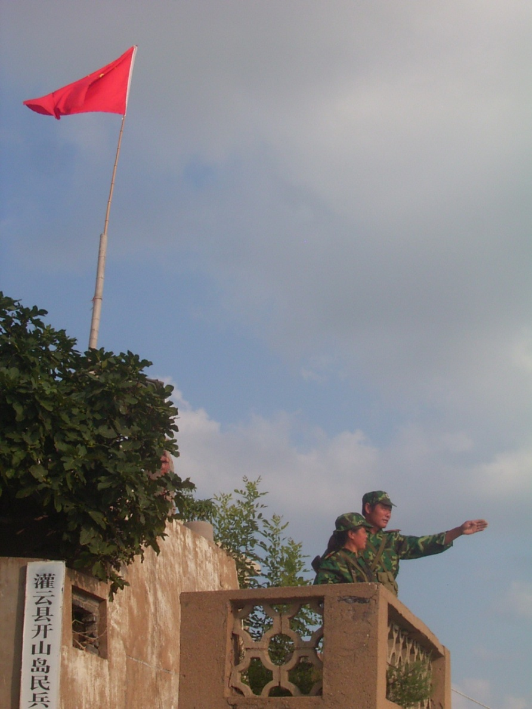

王继才、王仕花夫妇为了海防安全苦守孤岛

**一朝上岛，一生卫国**

　　整整32年，夫妻俩过了20多年没有水没有电，只有一盏煤油灯、一个煤炭炉、一台收音机的日子。台风大作，无船出海，岛上的煤用光了只能吃生米；没有人说话就在树上刻字或是对着海、对着风唱歌；没有人接生就只能丈夫自己接生；植物都不能在岛上存活，一斤多的苦楝树种子撒下去只长出一棵小苗；儿女在岸上无人照看，家中失火导致孩子差点儿丢命；大女儿结婚时，化了5次妆都被泪水打湿，进礼堂时，一步三回头，可父母却迟迟没有来……生活虽然苦，心里虽然苦，可王继才夫妇几十年如一日守着小岛，升旗、巡岛、观天象、护航标、写日志……每天的巡查日志堆起来已有一人多高，每个凌晨五星红旗都会冉冉升起，每次遭到上岛犯罪分子威胁甚至殴打也从不屈服。为了守岛，夫妻俩尝遍了酸甜苦辣，32年，11680天，枯燥、孤独、无助，每一天都重复着相同的日子，但王继才心中有一个信念：家就是岛，岛就是国，守岛就是卫国。

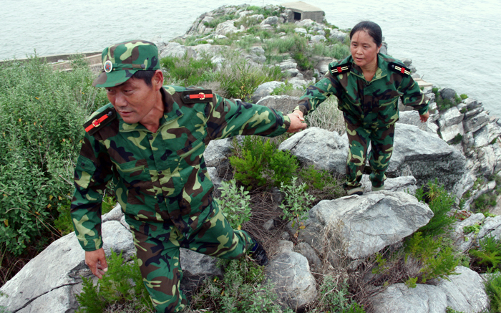

图为王继才生前和妻子王仕花在开山岛上

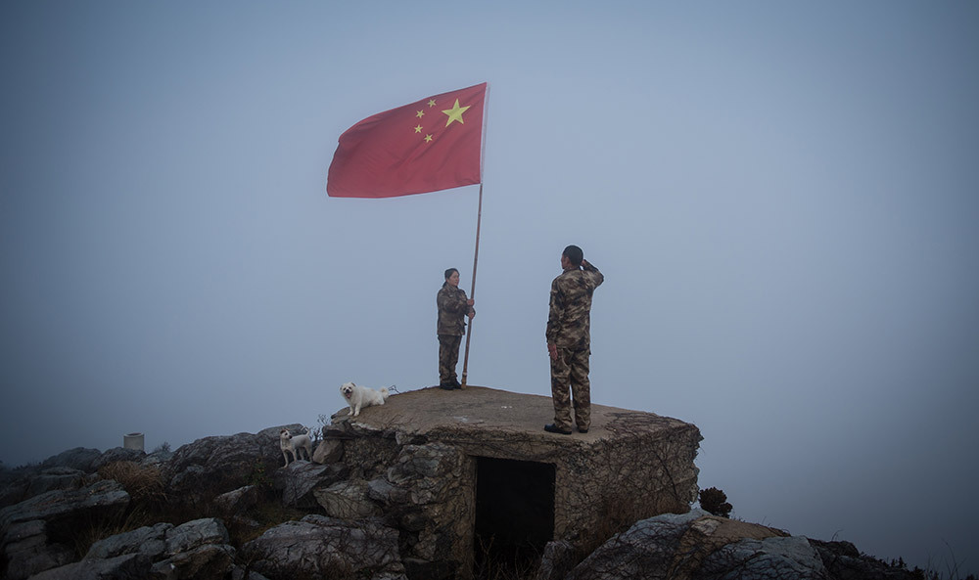

王继才夫妇在开山岛的最东边举行向国旗敬礼仪式

**两个人的小岛，两个人的升旗仪式**

　　32年来，每天清晨，太阳刚一跃出海面，王继才和王仕花就会扛着国旗走上山顶，一人展开国旗，一人肃立敬礼，这是他们在岛上最重要的仪式。王继才说：“开山岛虽小，却是国家领土，必须升起中华人民共和国国旗。只有看着国旗在海风中飘展，我才觉着这个岛是有颜色的。”

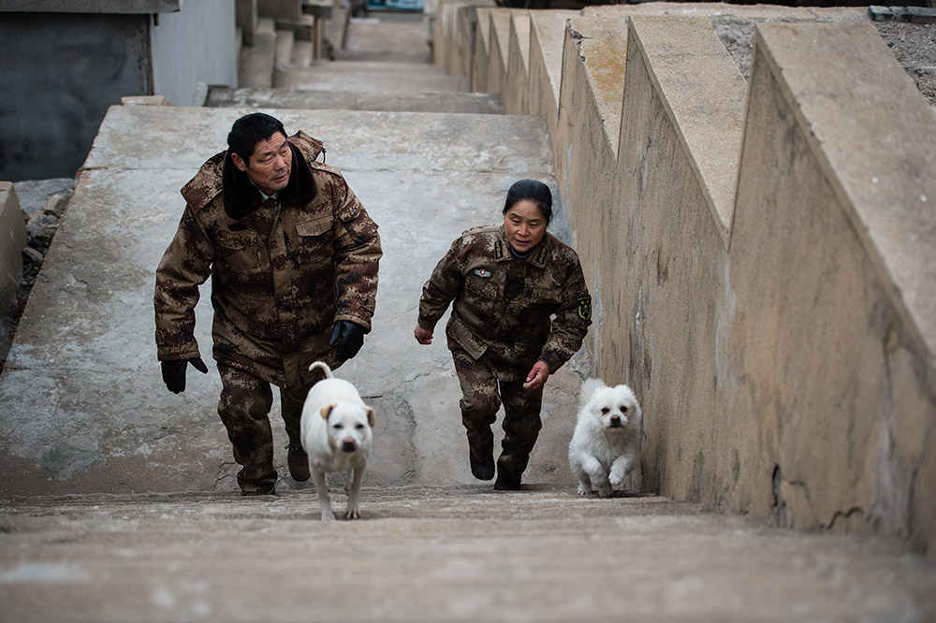

图为王继才生前和妻子王仕花在开山岛上例行巡岛

**请主席放心，我一定把开山岛守好**

　　2015年2月11日，军民迎新春茶话会在北京举行，习主席在茶话会前亲切会见全国双拥模范代表。座谈时，王继才就紧挨着坐在习主席身边。

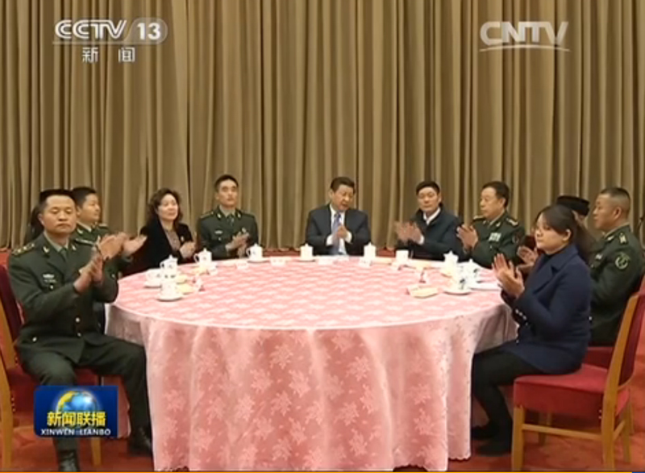

　　习主席问了他子女的情况、开山岛的情况，告诉他有困难就向组织反映，还拍着他的肩膀说：“辛苦了，辛苦你们了！”

　　王继才当场向习主席承诺：“请主席放心，我一定把开山岛守好！”

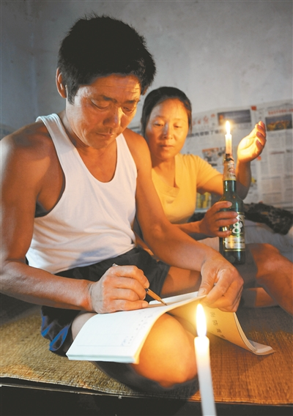

王继才和妻子在烛光下填写巡逻日记。

**忠魂长守开山岛**

　　一生守好一座岛，王继才去世的消息，随着网络飞遍各地。“国家不会忘记你！”“时代楷模，英雄一生！”“一路走好！”人们对王继才的悼念不曾停止。王继才走了，但万里海疆仍传颂着这位平凡守岛人的故事。！

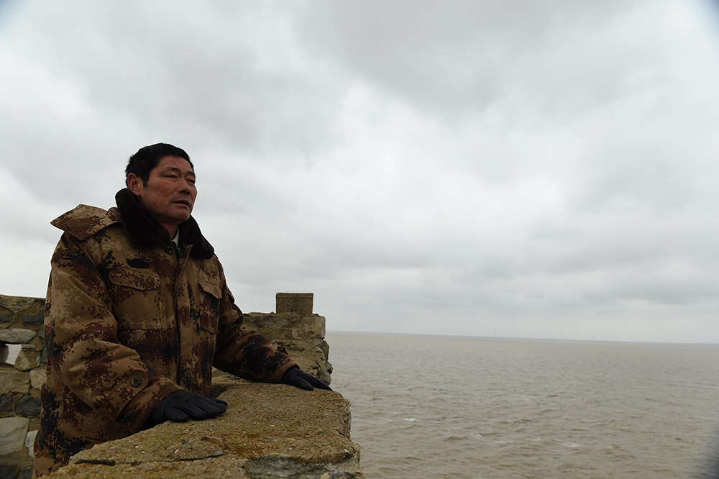

王继才在江苏开山岛上眺望远方